|  |
| --- |
| **ĐẠI HỌC QUỐC GIA HÀ NỘI**  **TRƯỜNG ĐẠI HỌC CÔNG NGHỆ**    <**Nguyễn Ngọc Sơn**>  <**Trương Hữu Nghĩa**>  **<MÔ PHỎNG ROBOT 3D>**            ĐỒ ÁN TỐT NGHIỆP ĐẠI HỌC HỆ CHÍNH QUY  Ngành: CN6                              **HÀ NỘI - 2025** |

**1.** **Hướng dẫn cài OpenGL trên Code::Blocks:** 1

**2.** **Hướng dẫn sử dụng:** 1

**3.** **Lời Cảm Ơn:** 1

**4.** **Tóm Tắt:** 1

**5.** **Giới Thiệu:** 1

**6.** **Cơ Sở Lý Thuyết:** 2

**7.** **Thiết Kế và Phương Pháp:** 3

**8.** **Triển Khai:** 4

**9.Kết Quả và Thảo Luận:** 4

**10.Kết Luận:** 5

**11.** **Tài Liệu Tham Khảo:** 5

**12.** **Phụ Lục:** 5

# **Hướng dẫn cài OpenGL trên Code::Blocks :**

**Bước 1:** Bắt đầu bằng cách tải và cài đặt Code::Blocks từ trang chính thức.

**Bước 2:**Download dự án từ Internet [link](https://github.com/Sune27/projectcuoikiOpengl)

**Bước 3:**Mở Code::Blocks

**Bước 4:** Mở file dự án .cbp

**Bước 5:** Mở cài đặt compiler

**Menu:** Settings → Compiler...

**Bước 6:** Thêm thư viện trong Linker settings

**Tab:** Linker settings  
**Add các thư viện:**

libopengl32.a

libglu32.a

libglut32.a

freeglut.a

# **Hướng dẫn sử dụng:**

## THOÁT KHỎI CHƯƠNG TRÌNH



Ấn nút exit trên màn hình hoặc nút escape trên bàn phím

## ĐIỀU CHỈNH GÓC NHÌN MÁY QUAY

$ấn nút←↑→↓trên bàn phím$ hoặc ấn các nút trên màn hình

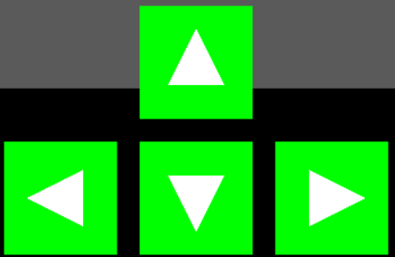

## ĐIỀU CHỈNH HƯỚNG KHỚP TAY

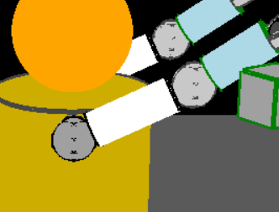

* **Tay trái:**
* Nhấn **A** để xoay khớp lên
* Nhấn **Q** để xoay khớp xuống
* **Tay phải:**
* Nhấn **1** để xoay khớp lên
* Nhấn **4** để xoay khớp xuống

## ĐIỀU CHỈNH HƯỚNG CÁNH TAY

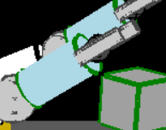

* **Tay trái:**
* Nhấn **E** để đưa cánh tay lên
* Nhấn **D** để hạ cánh tay xuống
* Nhấn **S** để xoay cánh tay sang trái
* Nhấn **W** để xoay cánh tay sang phải
* **Tay phải:**
* Nhấn **6** để đưa cánh tay lên
* Nhấn **3** để hạ cánh tay xuống
* Nhấn **2** để xoay cánh tay sang trái
* Nhấn **5** để xoay cánh tay sang phải

## GẮP VÀ THẢ VẬT THỂ



Di chuyển bàn tay đến gần vật thể, khi khoảng cách đủ gần (không có dấu X màu đỏ) tức là đã có thể gắp.

## XOAY ROBOT

Dùng con trỏ để thay đổi.

## CHUYỂN ĐỔI GÓC NHÌN

Ấn F1 để chuyển từ góc nhìn thứ ba sang góc nhìn thứ nhất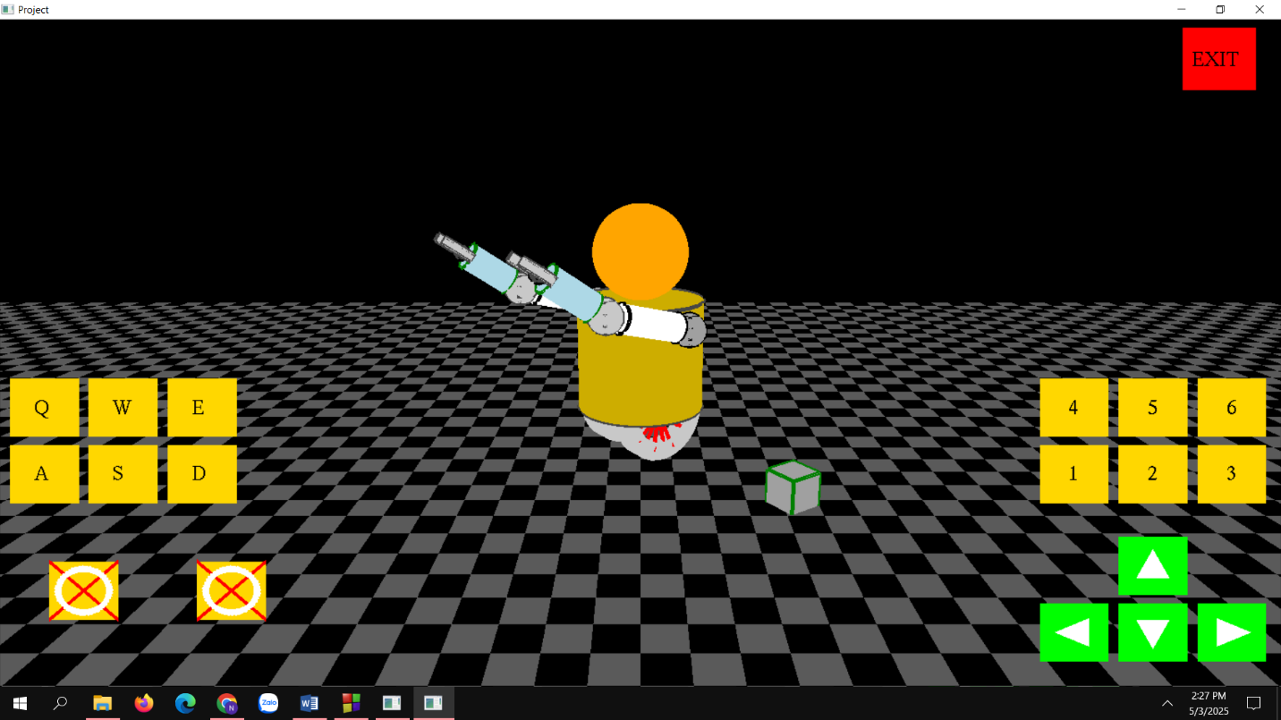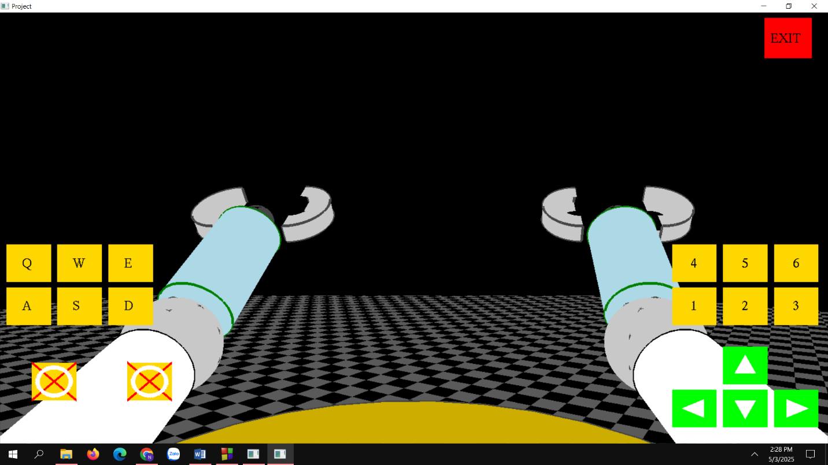

# **Lời Cảm Ơn:**

Chúng em xin bày tỏ lòng biết ơn sâu sắc đến **thầy Trần Thanh Hải**, người đã tận tình hướng dẫn và đồng hành cùng chúng em trong suốt quá trình thực hiện dự án.  
Thầy không chỉ hỗ trợ chúng em về mặt chuyên môn, cung cấp những kiến thức quý báu và định hướng rõ ràng, mà còn luôn khích lệ tinh thần học hỏi, sáng tạo và vượt qua khó khăn.  
Nhờ sự hướng dẫn tận tâm của thầy, chúng em đã có cơ hội tiếp cận và ứng dụng các kiến thức về mô phỏng robot vào thực tiễn, từ đó nâng cao kỹ năng lập trình, tư duy hệ thống và làm việc nhóm.

Một lần nữa, chúng em xin gửi lời cảm ơn chân thành nhất đến thầy và mong muốn sẽ tiếp tục nhận được sự hỗ trợ, chỉ dẫn quý báu từ thầy trong những chặng đường học tập và nghiên cứu tiếp theo.

# **Tóm Tắt:**

* Dự án nhằm xây dựng mô phỏng một cánh tay robot điều khiển bằng bàn phím, sử dụng ngôn ngữ C++ và thư viện đồ họa OpenGL. Người dùng có thể điều chỉnh hướng robot, khớp tay, cánh tay và thực hiện thao tác gắp – thả vật thể trong môi trường 3D.
* Phương pháp thực hiện gồm thiết kế cấu trúc robot bằng các khối hình học cơ bản, áp dụng các phép biến đổi hình học (xoay, tịnh tiến) và xử lý sự kiện bàn phím để điều khiển chuyển động theo thời gian thực.
* Kết quả đạt được là một ứng dụng mô phỏng hoạt động ổn định, robot phản hồi linh hoạt theo thao tác của người dùng và có thể gắp vật khi ở vị trí phù hợp.
* Dự án giúp ứng dụng kiến thức đồ họa máy tính vào thực tiễn, đồng thời nâng cao kỹ năng lập trình, tư duy mô phỏng và làm việc nhóm. Đây cũng là nền tảng để phát triển các hệ thống điều khiển robot phức tạp hơn sau này.

# **Giới Thiệu**

* **Tổng quan:** Robot học là một lĩnh vực liên ngành kết hợp giữa cơ khí, điện tử, điều khiển tự động và khoa học máy tính, với mục tiêu phát triển các hệ thống robot thông minh phục vụ con người. Trong đó, **mô phỏng robot** đóng vai trò quan trọng giúp kiểm tra, đánh giá và tối ưu hóa hoạt động của robot mà không cần đến thiết bị thật, từ đó tiết kiệm chi phí và giảm rủi ro.
* **Vấn đề:** Việc điều khiển và kiểm tra chuyển động của cánh tay robot thường gặp khó khăn khi thiếu công cụ mô phỏng trực quan. Các sinh viên và nhà nghiên cứu cần một mô hình đơn giản để học tập, thực hành và kiểm nghiệm các thuật toán điều khiển robot trong môi trường ảo.
* **Mục tiêu:** Xây dựng mô phỏng cánh tay robot 3D điều khiển bằng bàn phím(con trỏ), trong môi trường đồ hoạ OpenGL.
* **Phạm vi:** Dự án tập trung vào mô phỏng một cánh tay robot đơn giản có thể điều khiển bằng bàn phím (con trỏ), sử dụng thư viện đồ họa OpenGL.

# **Cơ Sở Lý Thuyết:**

* **Tổng quan về robot:** Robot là một thiết bị cơ điện tử có khả năng tự động thực hiện một chuỗi hành động được lập trình sẵn. Robot có thể được phân loại theo hình dạng (robot hình người, robot bánh xe, robot tay máy), chức năng (công nghiệp, dịch vụ, nghiên cứu) hoặc theo mức độ tự động hóa. Các thành phần chính của robot gồm: cơ cấu chấp hành (motor, khớp), cảm biến, bộ xử lý và bộ điều khiển.
* **Tổng quan về mô phỏng robot:** Mô phỏng robot là quá trình tạo ra mô hình ảo của robot trong môi trường máy tính để kiểm tra hành vi, chuyển động và tương tác. Mô phỏng có thể là 2D, 3D hoặc vật lý thực tế.
* **Các nền tảng mô phỏng robot phổ biến:**  ROS (Robot Operating System), Gazebo, V-REP (CoppeliaSim), Webots, PyBullet...
* **Các thuật toán liên quan:** Dự án sử dụng các phép biến đổi hình học như **xoay (glRotate)** và **tịnh tiến (glTranslate)** để mô phỏng chuyển động của robot. Không sử dụng thuật toán điều khiển nâng cao hay trí tuệ nhân tạo.

# **Thiết Kế và Phương Pháp:**

* **Kiến trúc hệ thống:** Hệ thống mô phỏng robot được xây dựng dựa trên mô hình cánh tay robot 3D với các khớp cơ bản và chuyển động linh hoạt. Kiến trúc tổng thể của hệ thống bao gồm ba phần chính:
* **Giao diện người dùng**: cho phép người dùng điều khiển robot thông qua bàn phím.
* **Mô hình robot**: bao gồm các khớp và cánh tay, được xây dựng bằng các phép biến đổi hình học trong OpenGL.
* **Quá trình xử lý sự kiện**: nhận và xử lý các đầu vào từ bàn phím để điều khiển robot.
* **Mô tả robot:** Robot mô phỏng có **2 bậc tự do** (DOF), với các khớp nối cơ bản:
* **Khớp vai**: Điều khiển chuyển động lên/xuống của cánh tay
* **Khớp khuỷu tay**: Điều khiển chuyển động lên/xuống cánh, trái/phải.
* **Phần mềm và công cụ:** Các công cụ và phần mềm sử dụng trong dự án bao gồm:
* **Hệ điều hành**: Windows
* **Ngôn ngữ lập trình**: C++
* **Thư viện đồ họa**: OpenGL
* **IDE**: Code::Blocks.
* **Quy trình thực hiện:** Các bước thực hiện dự án như sau:

1. **Nghiên cứu và lên kế hoạch**: Lựa chọn thư viện và công cụ phát triển.
2. **Thiết kế mô hình robot**: Xây dựng các khối hình học đại diện cho các phần của robot.
3. **Cài đặt giao diện người dùng**: Xây dựng hệ thống xử lý đầu vào từ bàn phím.
4. **Lập trình các phép biến đổi hình học**: Áp dụng glTranslate và glRotate để mô phỏng chuyển động robot.
5. **Kiểm thử và tối ưu hóa**: Kiểm tra sự chính xác và ổn định của mô phỏng.
6. **Hoàn thiện báo cáo**: Đánh giá kết quả và hoàn thành tài liệu báo cáo.

# **Kết Quả và Thảo Luận:**

* **Kết quả mô phỏng:**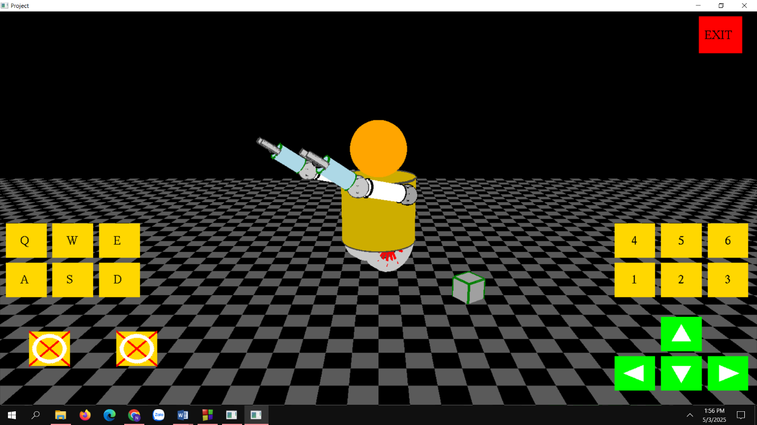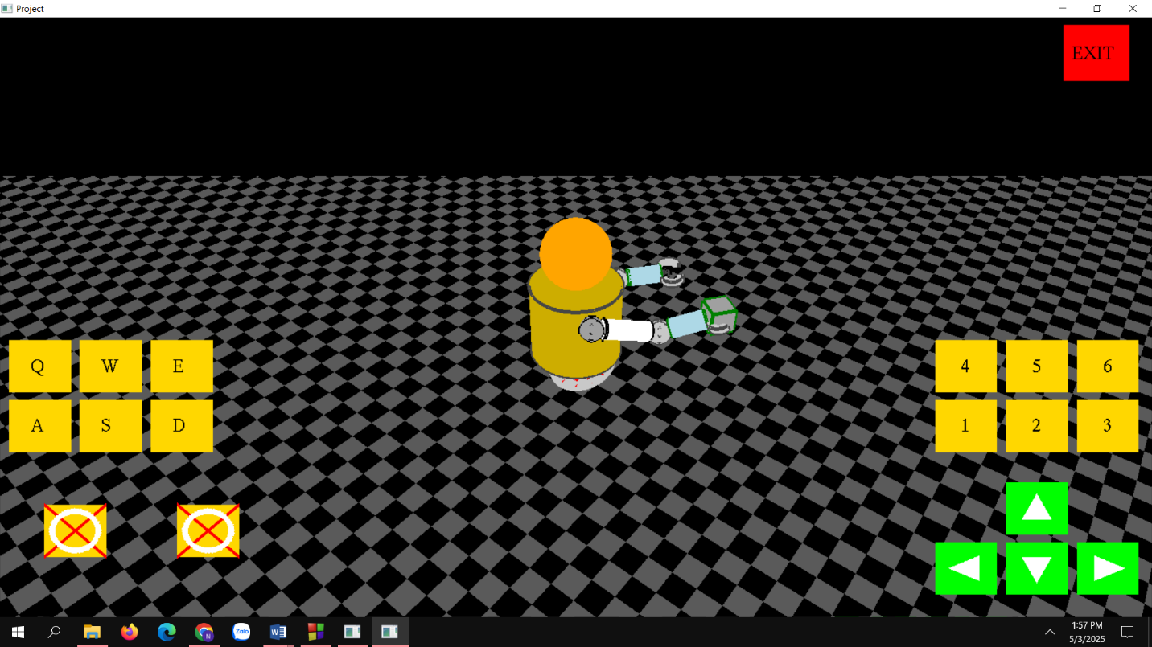
* **Phân tích kết quả:** Kết quả mô phỏng cho thấy cánh tay robot phản hồi chính xác các lệnh điều khiển từ bàn phím. Các khớp của robot di chuyển linh hoạt, thực hiện xoay và tịnh tiến theo đúng yêu cầu. Khi bàn tay robot di chuyển gần vật thể, khả năng gắp và thả vật thể hoạt động ổn định, không có dấu hiệu lỗi hay trễ.
* **Đánh giá hiệu suất:** Hệ thống mô phỏng robot hoạt động ổn định và có thời gian phản hồi nhanh. Các thao tác điều khiển qua bàn phím được xử lý ngay lập tức, không có độ trễ đáng kể trong quá trình mô phỏng.

# **Kết Luận:**

* **Tóm tắt:** Dự án đã xây dựng thành công mô phỏng cánh tay robot 3D điều khiển qua bàn phím, sử dụng các phép biến đổi hình học cơ bản trong OpenGL. Robot có thể thực hiện các chuyển động như xoay và tịnh tiến, cũng như gắp và thả vật thể trong môi trường 3D đơn giản.
* **Đánh giá:** Dự án đã đạt được các mục tiêu đề ra ban đầu, bao gồm việc xây dựng mô phỏng robot và kiểm soát chuyển động qua bàn phím. Hệ thống hoạt động ổn định và chính xác, đáp ứng yêu cầu mô phỏng cơ bản với hiệu suất tốt.
* **Ý nghĩa:** Dự án có ý nghĩa trong việc giới thiệu các khái niệm cơ bản về mô phỏng robot và điều khiển robot đơn giản trong môi trường 3D. Nó có tiềm năng ứng dụng trong giáo dục, nghiên cứu ban đầu về robot và giúp người học hiểu rõ hơn về chuyển động của robot trong không gian 3D.